作 者 推 荐
克丽丝塔&贝卡·里奇

作者简介：

克丽丝塔&贝卡·里奇（Krista & Becca Ritchie）：《纽约时报》（New York Times）畅销书作家，同时还是一对同卵双胞胎，他们中一个是科学书呆子，另一个是漫画迷。二人对写作怀有同样的热情，他们融合了孩童时代的精神力量，从未停止讲述故事。毕业于佐治亚大学生物学和英文&新闻学专业的双胞胎目前定居于亚特兰大，搭档写作。《狂暴者》（The Raging Ones）是他们的第一部青少年小说。

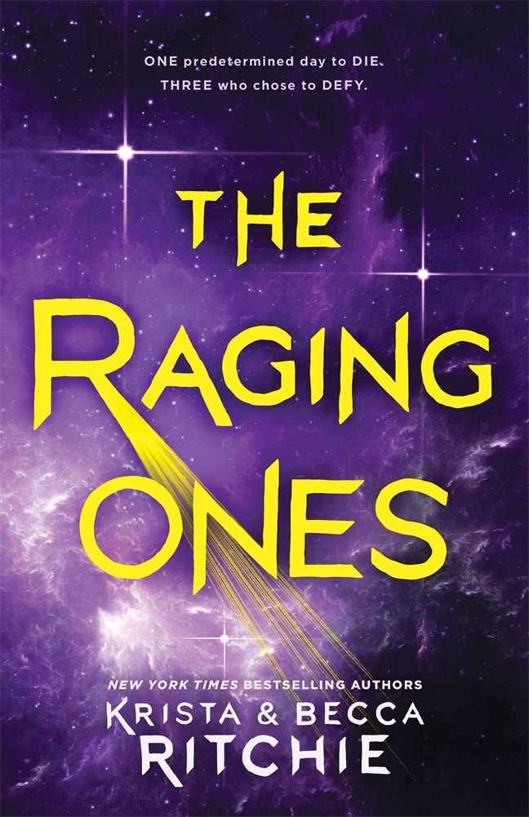
中文书名：《狂暴者》
英文书名：THE RAGING ONES
作 者：Krista & Becca Ritchie
出 版 社：St. Martin
代理公司：ANA/Cindy Zhang
页 数：397页
出版时间：2018年8月
代理地区：中国大陆、台湾
审读资料：电子稿
类 型：科幻小说

内容简介：

《纽约时报》（New York Times）畅销书作家克丽丝塔&贝卡·里奇（Krista & Becca Ritchie）为读者们带来了一段曲折离奇的科幻爱情故事！

某个寒冷的世界，每个人都知道自己的死期，三个青少年打破了这一切。

不屈不挠的城市少年弗兰尼·布鲁卡斯尔（Franny Bluecastle）梦想着在优渥中死去，见识她从未见过的财富。正如整个世界一样，她相信死亡不可避免。

直到她相信的那一天。

库尔·艾斯卡斯尔（Court Icecastle）了解财富，也了解痛苦。他待在充斥着冰雪和痛苦的沃尔科特监狱中煎熬五年，梦想着摆脱那些烦扰他的人以及那个囚禁他的世界。

麦凯乐·基克法尔（Mykal Kickfall）为爱而战，同库尔有着令人沮丧却牢不可破的联系，随着二人的感官和情感与弗兰尼联系在一起，库尔变得愈加无礼、混乱。

当大家得知他们躲过了死亡的威胁，三人必须逃离他们的星球才能存活下去。因此，三人不得不隐藏他们共同的纽带，他们要在最新的太空任务中同数以千计更聪明、更长寿且永远不畏惧死亡的人对抗，争夺一个备受追捧的位置。

媒体评价：

“错综复杂的世界，三人之间精巧的纽带令旅程愈加具有浸入感。故事无缝衔接，将令读者们爱不释手。”
----《科克斯书评》（Kirkus）

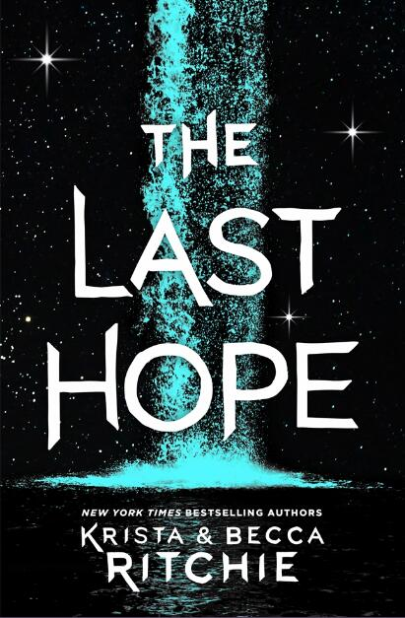
中文书名：《最后的希望》
英文书名：THE LAST HOPE
作 者：Krista & Becca Ritchie
出 版 社：St. Martin
代理公司：ANA/Cindy Zhang
页 数：400页
出版时间：2019年8月
代理地区：中国大陆、台湾
审读资料：电子稿
类 型：科幻小说/YA

内容简介：

这部由双胞胎克丽丝塔&贝卡·里奇（Krista & Becca Ritchie）创作的科幻浪漫作品充满了你从未见过的曲折剧情。

为了生存牺牲一切。

被囚禁在敌方的星际飞船几个星期后，弗兰尼、库尔和麦凯乐掌握了一个莫测的发现。他们是人类。然而，在他们为了生存而战斗的过程中，他们并不清楚自身与众不同的原因和方式。逃离监狱意味着信任一个年轻而神秘的陌生人。对方了解他们所遗失的历史，当答案无法再轻易获知时，三人被迫加入一项能够决定人类命运的任务。

传说中，物种的第一个婴儿有能力隐匿和移动行星。负责寻找婴儿的库尔担心这只是一个神话，一旦他们失败了，他们或许永远无法得知人类起源的真相。

随着库尔和麦凯乐越来越亲近，二人之间的关系越来越难以隐藏，当弗兰尼迷恋上新人，他们之间的关系也将随之发生变化。危险却别无选择，寻找婴儿的任务将三人送上了通往萨尔特-1号的危险旅程：他们的敌人不会死亡，想活下去必须付出高昂的代价。

谢谢您的阅读！
请将回馈信息发至：
张滢（Cindy Zhang）
安德鲁﹒纳伯格联合国际有限公司北京代表处
北京市海淀区中关村大街甲59号中国人民大学文化大厦1705室, 邮编：100872
电话：010-82504506
传真：010-82504200
Email: cindy@nurnberg.com.cn
网址：www.nurnberg.com.cn
微博：http://weibo.com/nurnberg
豆瓣小站：http://site.douban.com/110577/
微信订阅号：ANABJ2002

